Solucionari del llibre de l’alumne
Posa’t en situació
1. Què és Google respecte de Ford. Un client, un proveïdor o un soci?
Entre client i proveïdor, Google es podria considerar més com un proveïdor, ja que subministra la possibilitat d’accedir a les dades que Google té emmagatzemades al núvol i que obté en temps real de diverses fonts. Tanmateix, en aquest cas es tracta d’un soci de negoci, un company; aquest concepte s’associa amb partners.

2. Quins avantatges aporta a un conductor tenir informació en temps real de l’estat del trànsit de la ruta, de la previsió del temps o informar automàticament el taller del motiu d’una avaria i de la posició exacta del vehicle? Creus que és un valor pel qual val la pena pagar més?
Li aporta seguretat a la conducció, estalvi de temps en poder triar entre rutes alternatives en funció del trànsit i, en el cas d’alguna avaria, també menys temps a fer el diagnòstic de la fallada del cotxe, així es pot anticipar a la demanda de peces per reparar-lo al taller.
És evident que moltes persones estaran disposades a pagar un preu més elevat per poder disposar de totes aquestes millores.

3. Argumenta per què creus que és important per a les empreses establir aliances entre si.
Perquè es poden aprofitar de l’experiència i especialitat de cada una i compartir costos.

Activitats
1. Treballem en una gestoria i un dels nostres clients, que té una fleca, ens demana que l’ajudem a fer una petita diagnosi sobre com funciona. D’aquesta manera, li demanem que ens faciliti informació sobre el funcionament del negoci. Sabem que té 4 treballadors amb un salari/dia de 80 €. Cada dia ven 1 200 barres de pa a 1 €/barra i 400 pastes a 2,50 €/pasta. El cost diari dels dos forns dels quals disposa és de 650 €/dia i, a més, utilitza farina, llevat i sal per un import de 180 €/dia i la despesa d’aigua i d’electricitat és de 38 €/dia. Hem de calcular el següent:
a) La productivitat de cada forn i la de cada treballador.
b) La productivitat total de l’empresa.
$$P_{forn}=\frac{1.200 barres··1 +400 pastes·2,5 €}{2·650+4·80+180+38}=1,19$$
El forn obté 1,19 euros per cada euro invertit en el procés productiu.

2. En Jordi va decidir seguir amb el negoci familiar tradicional, que és un taller de ceràmica en el qual tot es fa a mà. Durant l’any 2021, amb una plantilla de 3 treballadors a temps complet, van ser capaços de manufacturar 250 gerros. Atès l’èxit de la iniciativa, l’any 2022, el jove emprenedor es va decidir a ampliar la plantilla i va contractar 2 persones més a temps parcial i, gràcies a aquest fet, el 2022 el taller va fabricar 320 gerros. A en Jordi li sorgeix el dubte de si val la pena o no haver incrementat la plantilla sabent que una persona a temps complet treballa 1 600 h/any i, a temps parcial, 800 h/any. Per poder valorar com va el negoci, a en Jordi li interessa conèixer aspectes relacionats amb la productivitat laboral, per això l’hem d’ajudar a fer els càlculs següents:
a) Calcula el valor de la productivitat del treball el 2021 i el 2022.
b) Calcula i interpreta el valor de la taxa de variació de la productivitat del treball entre el 2021 i el 2022.
Productivitat del treball el 2021 | Productivitat del treball el 2022
$$P_{L2021}=\frac{250 gerros}{3·1600 hores}=0,052 gerros/hora$$ | $$P_{l2022}=\frac{320 gerros}{3·1600+2·800}=0,05 gerros/h$$
$$Taxa variació=\frac{0,05-0,052}{0,052}·100=-3,84 \%$$
Durant el 2022 s’ha produït un increment de la producció total, però la productivitat del treball, per hora de treballador, ha disminuït. En terme mitjà, cada treballador ha disminuït el rendiment en un 3,84 %.

3. Llegeix el fragment d’aquesta notícia publicada el 4 de juny de 2021 i respon les preguntes:
La Comunitat de Madrid ha clausurat avui l’hotel medicalitzat Ayre Gran Hotel Colón, gestionat per l’Hospital General Universitari. Aquest dispositiu es va obrir el 19 de març de 2020 i, des d’aleshores i de manera ininterrompuda, ha prestat assistència a 2 079 pacients infectats per coronavirus.
a) Per què Sanitat va buscar ajuda en hotels per atendre pacients i no va crear nous centres sanitaris?
b) Creus que econòmicament la mesura va beneficiar els hotels? Per què?
a) Perquè s’havia de donar una resposta ràpida i la creació d’un centre sanitari implica un període de temps llarg.
b) Durant la pandèmia les persones no podien circular lliurement ni desplaçar-se, per la qual cosa un dels sectors més perjudicats va ser el sector hoteler. Les instal·lacions de l’hotel formades per l’edifici i el mobiliari no es poden modificar a curt termini i mantenir-les implica uns costos que, en la pandèmia, no es compensaven amb els ingressos de turistes. Els hotels que es van medicalitzar van poder aprofitar els seus factors de producció fixos per fer un servei i cobrar per aquest.

4. Imagina una empresa productora i envasadora de llet que opera en una regió i que només compra llet als ramaders de la zona. El procés de fabricació de llet implica la uperització, un tractament tèrmic a 135 ºC durant uns segons. Després s’envasa i es distribueix directament a tres cadenes d’alimentació de la regió. Identifica les diferents etapes del procés de producció de llet en aquest cas.
Primera etapa: aprovisionament, l’empresa compra llet als diferents grangers de la zona i l’ha de transportar fins a la seva indústria làctia vigilant el temps i condicions de temperatura del trasllat.
Segona etapa: uperitzat, tractament tèrmic i envasat de la llet. En les diferents etapes l’empresa ha d’establir diferents controls de qualitat per garantir l’estat òptim de la llet en tot moment.
Tercera etapa: l’empresa ha d’empaquetar els envasos en caixes de 4, 6 o 12 litres en funció de les preferències dels consumidors. A més, ha de fer lots de caixes de llet per fer-la arribar als distribuïdors.

5. En la primera fase del procés de producció, l’empresa s’ha d’aprovisionar de tots els elements que necessita per a la producció. Una empresa valora l’oferta de tres proveïdors diferents i es decideix pel que li ofereix el preu més barat. Creus que ha pres una bona decisió? Per què?
A igualtat d’altres variables, com per exemple la qualitat del material, les condicions de pagament, el servei postvenda, etc. sí que és una bona opció quedar-se amb l’alternativa més barata, però si alguna de les variables esmentades és millor en un altre proveïdor també s’haurien de valorar les altres abans de prendre la decisió.

6. Observa les imatges del marge en les quals es mostren alguns productes o serveis coneguts. Classifica el tipus de procés productiu que representen segons els diferents criteris que hem estudiat.

Producte | Destí | Individualització | Procés temporal | Intervenció humana | Quantitat
Refresc | Mercat | En massa | Continuïtat | Automatitzat | Simple
Operació | Encàrrec | Artesanal | Intermitent en funció de la urgència | Manual /mecanitzat | Simple
Artesania ceràmica | Mercat / encàrrec | Artesanal | Intermitent | Manual | Simple

7. Una empresa ha decidit estalviar a l’hora de fer els controls de qualitat en les diferents fases de producció. Argumenta el tipus de conseqüències negatives que suposa per a l’empresa aquesta decisió.
Pot tenir conseqüències econòmiques negatives, ja que si no fa controls per detectar fallades pot ser que hagi de parar la producció per corregir-les i tornar a produir. A més, si els clients perceben que el producte no té el nivell de qualitat mínim deixaran de comprar-lo.
Comercialment, haurà de mantenir preus baixos que compensin els defectes de qualitat no detectats.
Si l’empresa no prioritza la qualitat dels seus productes serà una marca poc valorada i li serà difícil establir aliances amb altres empreses o institucions.

8. Un empresari individual compra i ven càmeres de seguretat per col·locar en exteriors. Vol conèixer els diferents costos de la seva empresa per saber millor a quins preus ha de vendre i valorar si pot aplicar un mètode de gestió de magatzems.
Durant el primer trimestre de l’any, fa diverses compres a diferents preus: 2 gener: 25 càmeres a 43 €/u, 24 gener: 15 càmeres a 40 €/u, 6 febrer 10 càmeres a 45 €/u i 8 de març 22 càmeres a 41 €/u. Ven a través de la seva pàgina web. El cost de manteniment del web és de 50 €/mes. L’amortització anual de l’ordinador és de 250 €/any. La despesa fixa de llum i internet puja a 80 €/mes i paga una comissió per ús de la logística d’una plataforma digital de 3 € per càmera. Paga per un espai compartit (coworking) 120 €/mes. En un trimestre ha venut 65 càmeres.
a)Quin serà el cost variable d’aquesta empresa en un trimestre, sabent que valora les existències per PMP?
b) Quin serà el cost total del trimestre?
c) Quin cost mitjà suposa per a l’empresa cada càmera que ven?
d) Per quant hauria de vendre cada càmera si vol obtenir un 20 % de benefici?
e) Es podria aplicar el mètode de Wilson per gestionar el magatzem de les càmeres?
a) El cost PMP de cada càmera és:
$$\frac{25·43+15·40+10·45+22·41}{25+15+10+22}=42,04 €/càmera$$
El cost variable corresponent a les 65 càmeres que s’han venut serà:
Cost variable = cost 65 càmeres + cost distribució de 65 càmeres
CV= 65· 42,04 €/càmera + 3 €/servei venda ·65 = 2 927,6 €
b) Costos fixos trimestre= 50 · 3 + $\frac{250}{12}$· 3 + 80 · 3 + 120 · 3 = 812,5 €
Cost total trimestre = CV + CF = 2 927,6 € + 812,5 € = 3 740,1 €
c) El cost mitjà d’una càmera és:
CM = $\frac{3740,1}{65}=57,54 €$.
d) Si vol guanyar un 20 % ha de vendre cada càmera a:
Preu = 57,54 · 1,2 = 69,05 €.
e) Sí, es podria aplicar el mètode de Wilson per gestionar el magatzem en el cas que la demanda fos contínua, considerant un preu pràcticament constant i coneixent les condicions del termini de lliurament de materials per part del proveïdor.

9. L’empresa LACOL fabrica i distribueix llapis de colors en paquets de 18 varietats de color. Desenvolupa l’activitat en un local que li costa 3 500 € mensuals i la matèria primera incorporada per a cada paquet és de 2,4 €. L’amortització anual de la maquinària que s’utilitza en el procés de fabricació és de 18 000 € anuals. Les despeses de personal mensuals pugen a 3 200 €. Necessita conèixer la informació següent per valorar-ne la gestió:
a) Quins costos fixos mensuals té LACOL?
b) Per no perdre diners, quina quantitat de paquets de 18 colors ha de vendre l’empresa si els ven a 7,6 €/u.?
c) Com serà la representació gràfica que mostri els ingressos totals i els costos totals de l’empresa en funció dels paquets de colors que pot vendre?
d) Quin benefici obtindrà l’empresa cada mes si fabrica i ven una mitjana de 2 000 paquets al mes?
$COSTOS FIXOS=3.500+\frac{18.000}{12}+3.200=$8 200 €
a) S’ha de calcular el punt mort: Q^* $=\frac{CF}{P-Cvu}=\frac{8.200}{7,6-2,4}=1576,92=1577 u$

Benefici $=IT-CT=2.000·7,6-($8 200 + 2,4 · 2 000) = 2 200 €

10. L’empresa LACOL valora si li convé més continuar fabricant les 2 000 caixes mensuals que formen l’envàs dels colors o comprar-les a una empresa exterior. Les caixes de l’envàs ja decorades li costen 0,18 €/u. Els costos fixos de fabricació de les caixes en l’empresa pugen a 800 € mensuals i el cost variable de cada caixa és de 0,08 €. Com pot saber quina decisió ha de prendre? Explica a la persona propietària mitjançant càlculs el que li aconsellaries.
S’ha de calcular el llindar de producció $=\frac{CF}{p-cvu}=\frac{800}{0,18-0,08}=8.000$caixes
Si l’empresa fabrica 2 000 caixes li resulta més rendible comprar-les ja fetes que fabricar-les. En el cas que en fabriqui més de 8 000 li resultaria millor fabricar-les.

11. Un jove emprenedor es vol dedicar a la distribució de sabatilles esportives. Argumenta un mínim de tres empreses amb les quals podria establir algun tipus d’aliança estratègica i explica en què podria consistir.
Podria establir una aliança amb algun dels proveïdors de sabatilles. Es podria plantejar vendre en exclusiva una marca determinada si les condicions de l’acord fossin avantatjoses.
També podria associar-se amb altres empreses que distribueixen sabatilles per fer una compra als proveïdors de manera conjunta i aconseguir avantatges en el preu.
Una altra associació podria ser amb algun club esportiu de la zona, de manera que els socis del club tinguin algun descompte si compren a la seva botiga i aquesta pugui patrocinar algun esdeveniment del club.

12. Deus haver vist alguna vegada un anunci de rentaplats de la marca Bosch en el qual apareix també el producte que neteja la vaixella de la marca Finish. Una publicitat de Bosch anunciava «La teva vaixella perfecta el triple de ràpid. Ara, amb la compra d’un rentaplats Bosch, et podràs emportar sis mesos de Finish Quantum gratis».
a) Quin tipus d’aliança estratègica mantenen Finish i Bosch?
b) Què pot guanyar Finish associant-se amb una empresa que fabrica rentaplats?
c) Què pot guanyar Bosch associant-se amb una empresa que fabrica productes de neteja per a rentaplats?
a) Es tracta d’una estratègia vertical, ja que Finish i Bosch són empreses que no es dediquen al mateix producte.
b) Finish es dedica a fabricar productes per netejar la vaixella i el rentaplats, per tant, totes les persones que adquireixen un rentaplats són clientes potencials de Finish.
c) Bosch pot compartir costos de publicitat amb Finish; a més, les dues empreses són marques reconegudes al seu sector, es dirigeixen a un mateix segment de mercat i es poden potenciar mútuament.

Test de repàs
1a, 2c, 3c, 4a, 5d, 6a, 7c, 8b, 9a, 10b.

Posa’t a prova
1. Quin llindar de rendibilitat s’estableix per a la Carmina? Què ens indica aquesta xifra? Quin nombre de consultes ha de fer al dia? En quin moment de l’any arribarà a obtenir aquesta xifra?
$\frac{CF}{(P-CV)}= \frac{38.403 €}{(40 €-0 €)}=960 sessions.$
Això significa que la Carmina haurà de fer com a mínim a l’any 960 sessions per cobrir costos. En el cas de fer una sessió més, ja començarà a obtenir beneficis, i si fa una sessió menys començarà a tenir pèrdues.
Si fa 96 sessions mensuals, que són 24 sessions a la setmana i suposa un total de 5 sessions al dia. Arribarà a aquesta xifra (960 sessions) si es fa de forma uniforme el mes de setembre, ja que necessitarà 9 mesos i 18 dies per aconseguir-ho. Per tant, tot el que guanyi a partir d’aquell mes seran beneficis per a ella.

2. Quins beneficis obtindrà l’empresa si tot va segons el que calcula? Què passaria si la Carmina s’hagués equivocat en les estimacions i atengués un 20 % menys de les persones que havia calculat? Li suposaria tenir pèrdues?
Solució:
BT = IT – CT
BT = P · Q – (CF + CVMe · Q)
BT = 40 € · 1 200 sessions – (38 403 € + 0 € · 1 200 sessions) = 48 000 € – 38 403 € = 9 597 € que s’emportarà la Carmina una vegada ho hagi deixat tot pagat aquell any.
En el cas de produir-se un descens del 20 % sobre l’estimació feta per la Carmina:
Q = 1 200 sessions (1 – 0,2) = 960 sessions. Per tant, la Carmina hauria fet prou sessions per cobrir els costos, i per tant, no tindria pèrdues.

3. Què pot fer la Carmina per valorar la qualitat del seu servei? La Carmina externalitza un servei: en quins casos creus que s’han d’externalitzar els serveis?
La Carmina podria fer un qüestionari voluntari a les persones que assisteixen a les seves sessions, on mitjançant preguntes predeterminades i tipus test o a desenvolupar (millor tipus test, per a més comoditat de les persones que les respon) pugui obtenir prou informació per gestionar el seu procés de qualitat, ja sigui referent al tracte, a les instal·lacions, etc. Els serveis s’han d’externalitzar en els casos en què la persona emprenedora o l’empresa no tingui la capacitat per fer-ho o que el cost de fer-ho internament sigui superior al cost de fer-ho externament. No s’ha de pensar únicament en termes monetaris, sinó també en temps que dedica una de les persones de l’empresa a fer-ho, que és temps que pot dedicar a dur a terme altres accions en què potser sigui més eficient o productiva.

Exercicis
La funció de producció
1. L’any 2022, una empresa tenia una producció de 400 000 peces, amb 14 persones empleades que treballaven 1 600 hores anuals. L’any 2023, la producció va arribar a les 500 000 unitats, amb 12 persones empleades i 2 000 hores treballades.
a) Calcula la productivitat en els dos anys.
b) Calcula la taxa de creixement de la productivitat l’any 2023 respecte a la de l’any 2022.
a) Productivitat any 2022 = 400 000 / (14 · 1 600) = 17,86 peces/hora de treballador
Productivitat any 2023 = 500 000 / (12 ·2 000)= 20,83 peces/hora de treballador
b) Creixement de la productivitat:
(20,83 – 17,86) / 17,86 · 100 = 16,63 % d’increment.

2. Una empresa fa servir dues línies de fabricació diferents per produir el mateix producte. A la taula següent es recullen les vendes per a l’any 2020 en euros, així com els consums dels factors de producció per a cada una de les línies. Totes les dades estan expressades en unitats monetàries.
 | Línia A | Línia B
Vendes | 1 000 | 1 000
Capital | 100 | 50
Mà d’obra | 80 | 120
Matèries primeres | 140 | 150
Energia | 120 | 80

a) Què és la productivitat? Com es calcula? Com es podria augmentar?
b) Quina és la productivitat dels factors en cada línia de producció?
c) Quina és la productivitat per a cada línia? I per a tota l’empresa?
d) Com s’interpreten els resultats obtinguts?
a) La productivitat és la relació que hi ha entre la producció d’un determinat període i la quantitat de factors productius fets servir a l’esmentada producció. Diferenciem entre la productivitat d’un factor: producció/unitats de factor, i productivitat total: producció/cost total de tots els factors de producció. Per augmentar la productivitat, l’empresa ha de planificar la producció per assolir els seus objectius de la manera més eficient possible i optimitzar la utilització dels factors productius. En general, l’empresa ha d’evitar els procediments inadequats, els transports massa llargs, els moviments innecessaris dels treballadors, els estocs innecessaris, la baixa qualitat dels equips productius i les pèrdues de temps en el procés de producció, ja que són les principals causes de la ineficiència en l’empresa.
b)
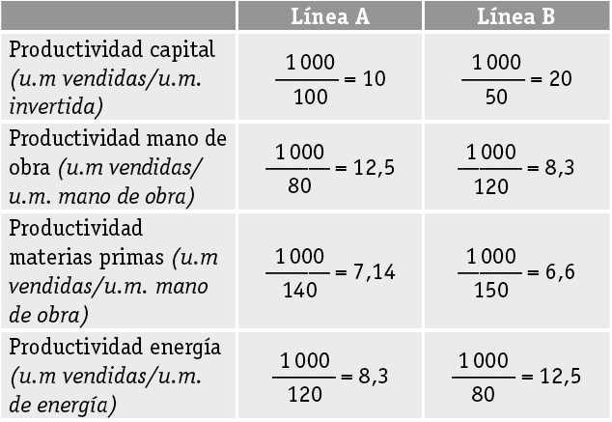
c)
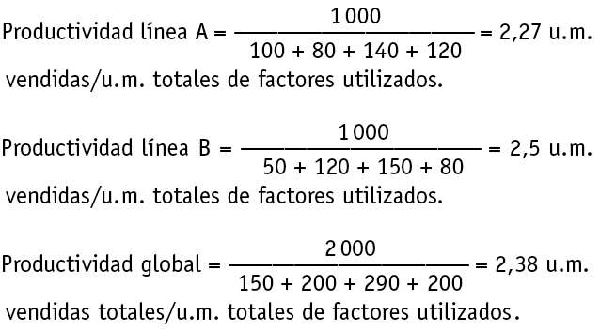
d) La línia B té una productivitat global més gran que la línia A, ja que la productivitat del capital i de l’energia són significativament superiors. La productivitat de la mà d’obra i de les matèries primeres són lleugerament inferiors en la línia B. També es pot observar que la productivitat global de l’empresa té un valor intermedi entre les productivitats globals de cada línia.
En la línia A per cada unitat monetària invertida en factors s’obtenen 2,27 u.m. d’ingressos per vendes, mentre que la línia B, per cada u.m utilitzada de factors s’obtenen 2,5 u.m. d’ingressos per vendes. Globalment, en l’empresa, per cada u.m. de factors utilitzats es generen 2,38 u.m. d’ingressos per vendes.

3. Suposem que es poden emprar tres tècniques o mètodes per obtenir una mateixa quantitat d’un determinat producte fent servir dos factors de producció, capital (K) i treball (L).
- La tècnica A fa servir 6 unitats de capital i 18 hores de treball.
- La tècnica B utilitza 8 unitats de capital i 10 hores de treball.
- La tècnica C utilitza 4 unitats de capital i 17 hores de treball.
A partir d’aquestes dades, contesta:
a) Hi ha alguna tècnica que no sigui eficient? Per què?
b) Suposem que a l’exercici anterior el factor capital costa 5 €/u. i el factor treball costa 1 €/u. Segons aquests valors, quina tècnica és eficient sota el punt de vista econòmic?
a) La tècnica A és ineficient tècnicament respecte a la C, ja que utilitza més unitats de factor capital i treball per obtenir la mateixa quantitat.
b) D’entre la B i la C, que són tècnicament eficients, la més eficient econòmicament serà la que presenti un cost total més baix.
Cost tècnica B = 8 · 5 + 10 · 1 = 50 €
Cost tècnica C = 4 · 5 + 17 · 1 = 37 €
En aquest cas, la C és l’econòmicament eficient.

Com elaboraré el meu producte? El procés de producció
4. Indica quines són les fases principals en el procés de producció i quines activitats s’hi duen a terme.
Les etapes principals del procés de producció són:
1. Aprovisionament: consisteix en l’adquisició de la matèria primera i materials o serveis bàsics necessaris per poder elaborar el bé o servei.
2. Producció: implica la transformació de les matèries primeres o producte original per convertir-los en producte acabat (béns o serveis que es vendran).
3. Adaptació del producte al client: inclou analitzar com s’empaqueta, s’emmagatzema o es modifica el producte en funció del client a qui s’ha d’adreçar.

5. Considera el procés industrial de producció de llapis en grans quantitats i amb unes característiques idèntiques. Determina els tipus de processos que caracteritzen aquesta producció segons tots els criteris possibles.
Automatitzada, contínua, simple, producció per procés i per a magatzem.

Els costos de producció
6. Llegeix el text següent i respon les preguntes que es plantegen a continuació.
La logística del grup Inditex
El grup Inditex, propietari de marques com Zara o Bershka, és una de les empreses més grans del món de disseny, fabricació i distribució tèxtil. Aquesta multinacional té més de 7 000 botigues repartides per tot el món i disposa de centres de producció en, almenys, 12 països (principalment, Bangladesh, la Xina, Turquia i l’Índia).
La clau de l’èxit de l’empresa nascuda el 1975 a Arteixo (la Corunya) ha estat la capacitat per adaptar-se als canvis ràpids en una indústria els productes de la qual s’han de renovar al ritme que marca la moda. Inditex disposa d’observadors a les principals passarel·les de moda internacionals que transmeten informació sobre les noves tendències al departament de disseny. A partir d’aquesta informació, en tot just quatre setmanes es crea una nova peça i es posa a fabricar. Un sistema mundial de distribució, coordinat gràcies a les tecnologies de la informació i comunicació, és capaç de proveir qualsevol botiga en 48 hores des que fa la comanda, en un procés altament automatitzat. Aquesta rapidesa permet a les botigues del grup funcionar sense magatzem.
a) Quins mètodes de gestió d’inventari utilitza el grup Inditex? Raona la resposta.
b) Segons el text, quin és el termini d’aprovisionament d’una botiga del grup Inditex? Si funciona pràcticament sense magatzem, la quantitat de comanda serà alta o baixa? El termini entre dues comandes serà curt o llarg?
c) Com que treballa sense gairebé magatzem, l’estoc de seguretat és molt baix. Quin tipus de riscos o problemes suposa això?
a) Es podria argumentar que Inditex utilitza una combinació dels mètodes Just-in-time i de Wilson.
- Utilitza el Just-in-time en la mesura que busca ajustar al mínim les existències i la producció sota comanda, així com un continu ajustament del producte per si mateix a la demanda del client.
- Utilitza el mètode de Wilson en la mesura que procura calcular la quantitat òptima de comanda i el punt de comanda tenint en compte els terminis d’aprovisionament, el ritme de consum i uns nivells d’estoc de seguretat i màxim (que busca reduir al mínim).
b) El termini d’aprovisionament d’una botiga del grup Inditex és de 48 hores des del moment en què es fa la comanda. Com que funciona pràcticament sense magatzem, la quantitat de comanda serà necessàriament baixa, i el termini entre dues comandes serà curt.
c) El principal problema que suposa treballar amb un estoc molt baix és el risc de ruptura d’estocs o desproveïment. En el cas d’Inditex, les conseqüències són la pèrdua d’operacions de vendes i un impacte negatiu en la seva imatge de marca.

7. Els interessos d’un préstec bancari són costos fixos o variables? Són costos directes o indirectes? Raona la resposta.
El préstec bancari és habitualment una font de finançament de llarg termini per a l’empresa, que s’utilitza per finançar elements d’actiu no corrent. Si aquest és el cas, els interessos d’un préstec són costos fixos, en finançar actiu corrent. Si el préstec finança un actiu vinculat a la producció d’un producte concret, podrem considerar-ho un cost directe, encara que, amb freqüència, els préstecs financen elements d’actiu l’ús dels quals no és fàcilment imputable a un producte concret, amb la qual cosa els seus interessos suposarien costos indirectes.

8. Durant el mes de febrer, s’han produït els moviments següents al magatzem corresponents a l’article A:
(01/02) Compra de 10 000 unitats a 40 €/u.
(10/02) Compra de 5 000 unitats a 50 €/u.
(17/02) Compra de 8 000 unitats a 60 €/u.
(24/02) Venda de 15 000 unitats.
a) Calcula el valor de l’existència final segons el PMP.
b) Fes el mateix que en l’apartat a) segons el criteri FIFO.
c) Quin dels dos criteris de valoració d’existències dona un valor més alt en aquest cas? A què es deu?
a) PMP
 | ENTRADES |  |  | SORTIDES |  |  | EXISTÈNCIES
 | Q | P | V | Q | P | V | Q | P | V
Compra  Compra  Compra  Venda | 10 000  5 000  8 000 | 40  50  60 | 400 000  250 000  480 000 | 15 000 | 49,13 | 736 950 | 10 000  15 000  23 000  8 000 | 40  43,33  49,13  49,13 | 400 000  650 000  1 130 000  393 050
b) FIFO
 | ENTRADES |  |  | SORTIDES |  |  | EXISTÈNCIES
 | Q | P | V | Q | P | V | Q | P | V
Compra | 10 000 | 40 | 400 000 |  |  |  | 10 000 | 40 | 400 000
Compra | 5 000 | 50 | 250 000 |  |  |  | 10 000 | 40 | 400 000
 |  |  |  |  |  |  | 5 000 | 50 | 250 000
Compra | 8 000 | 60 | 480 000 |  |  |  | 10 000  5 000 | 40  50 | 400 000
 |  |  |  |  |  |  | 8 000 | 60 | 250 000  480 000
Venda |  |  |  | 10 000 | 40 | 400 000
 |  |  |  | 5 000 | 50 | 250 000
 |  |  |  |  |  |  | 8 000 | 60 | 480 000

c) El criteri que llança un valor més gran d’existències és el FIFO, suposa que les existències del magatzem són les últimes que hi han entrat, per això són les que estan valorades a un preu més alt.

9. Discutiu en grups de cinc estudiants quines mesures es poden proposar en una empresa que fabrica automòbils per aconseguir els «cinc zeros» que persegueix el mètode Just-in-time (zero defectes, zero avaries, zero estocs, zero temps de subministrament i zero burocràcies). Podeu repartir-vos la feina i buscar informació a internet.
Resposta oberta. Es valorarà la capacitat de cada estudiant d’aplicar a un cas concret els principis del Just-in-time, així com la capacitat de treball en grup.

10. Una empresa ven consoles de joc. En compra anualment 6 000 unitats. El cost de fer una comanda és de 150 € i el cost unitari de mantenir una consola de joc al magatzem és de 5 €. Calcula la comanda òptima, el nombre anual de comandes i el temps entre dues comandes consecutives.
Quantitat òptima de comanda:
$$Q^{*}=\sqrt{\frac{2·s·D}{g}}=\sqrt{\frac{2·150·6 000}{5}}=\sqrt{360 000}=600 unitats$$
Nombre anual de comandes: N = D / Q* = 6 000 / 600 = 10 comandes.
Termini entre comandes: T* = 365 / N = 365 / 10 = 36,5 ≈ 36 dies.

Quina quantitat mínima s’ha de produir i vendre per començar a obtenir beneficis?
11. Una empresa fabrica un producte amb els costos següents: lloguer de l’edifici: 8 000 €; mà d’obra fixa: 4 500 €; altres costos fixos, 2 250 €; i cost variable unitari: 8,7 €. El preu de venda del seu producte és de 16,7 €.
a) Quins costos fixos suporta aquesta empresa?
b) Calcula el punt mort per a aquest producte i comenta els resultats. Representa gràficament la situació.
a) Els costos fixos que suporta l’empresa són: lloguer de l’edifici, 8 000 €; mà d’obra fixa, 4 500 €; altres costos fixos, 2 250 €.
b) Per trobar el punt mort, comencem calculant els costos fixos:
CF = 8 000 + 4 500 + 2 250 = 14 750 €
Atès que CVu = 8,7 € i P = 16,7 €:
$$Q^{*}=\frac{CF}{p-CVu}=\frac{14 750}{16,7-8,7}=\frac{14 750}{8}=1 843,75 unitats$$
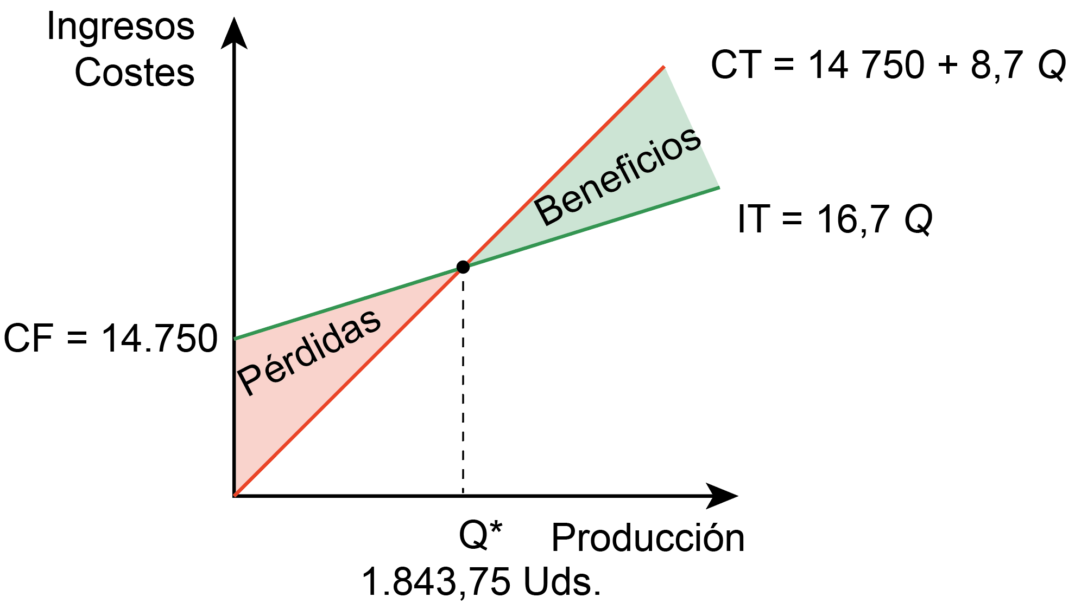

12. L’empresa Assessor, que es dedica a la consultoria de gestió, ofereix els seus serveis a raó de 4 000 € mensuals a jornada completa. De les dades de la seva comptabilitat s’han obtingut uns costos fixos de 60 000 € i els costos variables unitaris són de 500 € al mes.
a) Calcula el llindar de rendibilitat i el màxim valor que poden assolir les pèrdues de l’empresa.
b) Representa gràficament els resultats.
a) Llindar de rendibilitat:
$$Q^{*}=\frac{CF}{p-CVu}=\frac{60 000}{4 000-500}=\frac{60 000}{3 500}=17,1 unitats$$
El màxim valor de les pèrdues es correspondrà amb el valor dels costos fixos: 60 000 €.
b)
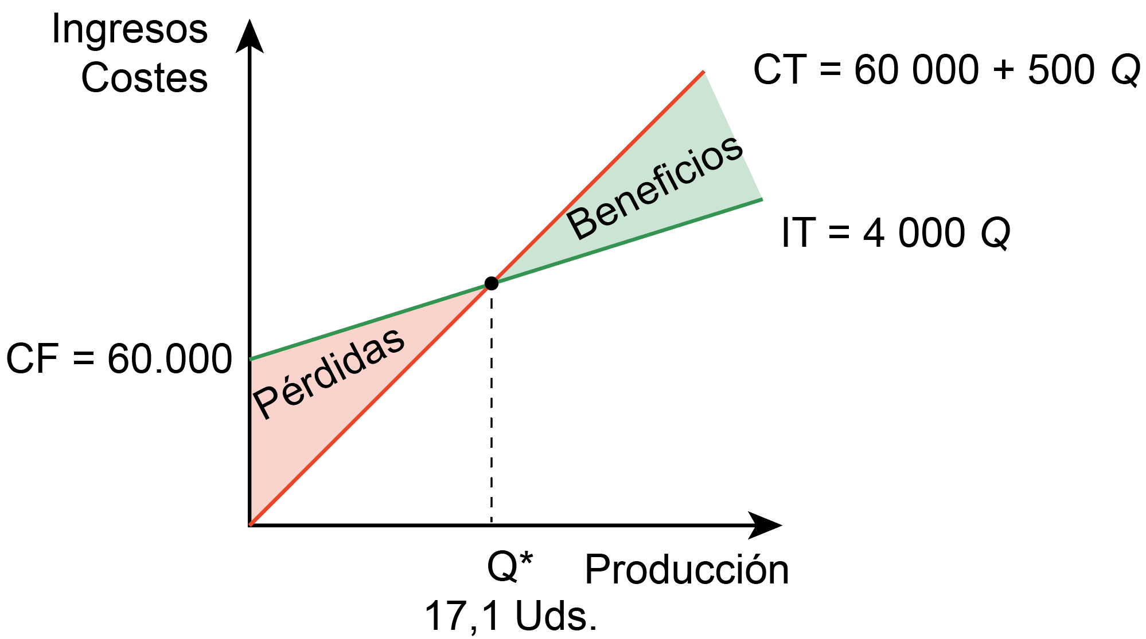

13. Supermercats Más x Menos, SL, té subcontractat el repartiment de compres a domicili a un transportista extern per 12 € cada repartiment. L’empresa s’està plantejant contractar una persona i adquirir un camió per fer els repartiments per si mateixa, cosa que suposaria assumir un cost fix anual de 1 200 € i un cost variable unitari mitjà per cada repartiment de 10 €.
Es demana:
a) Calcular a partir de quants repartiments a l’any li interessaria repartir a l’empresa mateixa.
b) En cas de fer 820 repartiments a l’any, quina alternativa és millor per a Más × Menos? Quina és la diferència de cost entre les dues alternatives?
a) S’ha de calcular el llindar de producció.
Q*=$\frac{1200}{12-10}=600 repartiments$
b) A partir de 600 repartiments li surt més a compte comprar el camió i contractar una persona. Per tant, si ha de fer 820 repartiments és més convenient que ho faci ella.
La diferència de cost entre fer-ho ella i subcontractar-lo a una altra empresa és:
CC – CP = 12 · 820 – (1200 + 10 · 820) = 440 €.

Amb qui m’he d’associar per elaborar el meu producte? Aliances clau
14. Llegeix el text següent i respon les preguntes que es plantegen tot seguit:
Naixement, èxit i final d’una joint venture: Sony Ericsson
Sony i Ericsson són dues empreses multinacionals dedicades a aspectes diferenciats de l’electrònica: el gegant japonès es va especialitzar en productes d’electrònica de consum (com ara reproductors d’àudio i audiovisuals), mentre que la marca sueca Ericsson se centrava en les telecomunicacions. L’empresa sueca va aconseguir posicionar-se com a líder en la fabricació de telèfons mòbils en la dècada de 1990. Per a això, tenia una aliança estratègica amb Philips, que fabricava els xips dels seus telèfons, així com els de Nokia i altres competidores.
L’any 2000, es van incendiar les instal·lacions de Philips i Ericsson va tancar un acord de gran calat amb Sony. El gegant japonès, a més de fabricar els xips, podia unir la seva tecnologia d’àudio, vídeo i fotografia amb la tecnologia de telecomunicacions d’Ericsson per endinsar-se en el mercat naixent dels smartphones. Així, van fundar una aliança d’empreses que va començar a dissenyar i comercialitzar models de telèfons cada vegada més semblants als actuals. Tanmateix, a partir del 2007, la competència cada vegada més gran i la crisi econòmica van sumir la companyia en dificultats creixents i, el 2010, Sony va comprar a Ericsson la seva part del capital de la joint venture (que sempre havia estat minoritària) per remodelar en profunditat la companyia i fabricar telèfons i tauletes sense haver de posar-se d’acord amb ningú.
a) Quin tipus d’aliança estratègica tenien Ericsson i Philips? En què es diferenciava de l’acord amb Sony?
b) Com es reflecteixen en aquest cas les característiques de la joint venture que hem estudiat en la unitat?
c) Quins avantatges de les joint ventures es reflecteixen en el text? Quins inconvenients?
a) Ericsson i Philips tenien una aliança de llarg termini que, a diferència de l’acord amb Sony, no implicava la creació d’una aliança d’empreses.
b) En primer lloc, Sony i Ericsson van decidir crear una aliança d’empreses, en la qual totes dues van dipositar-hi capital, encara que les dues empreses van mantenir la seva independència i línies de producte independents: l’objectiu de Sony Ericsson es limitava a fabricar i vendre de telèfons mòbils.
c) En el text s’evidencien avantatges, com el fet de compartir coneixements (de telecomunicacions i de dispositius audiovisuals) per crear un producte que va generar més competitivitat de la joint venture del que hauria aconseguit cada empresa per separat. La reducció de riscos es reflecteix en el fet que les dues empreses van sobreviure a la crisi de l’aliança d’empreses.

